Tarea de 5to- Lengua - 13/03
- Busca en internet información sobre la escritora Silvia Shujer y completa la siguiente ficha:
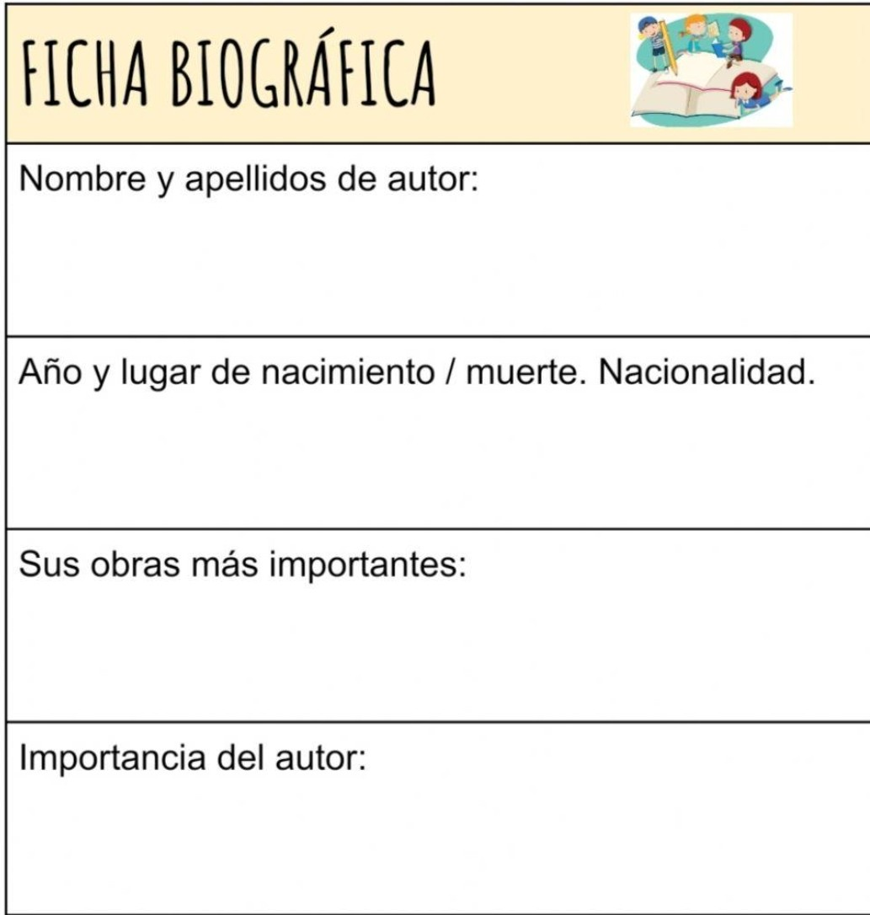
- Escribe tres ejemplos de oraciones exclamativas e interrogativas teniendo en cuenta las siguientes situaciones.
- Se cerró la puerta del auto con la llave adentro.
- Un toro bravo se escapó del corral.
- El agua del mate estaba caliente.

3) Trae 4 imágenes o dibujos con personas o animales realizando acciones diversas(tamaño máximo de 6cm x 6cm) y 1 imágen/dibujo de un paisaje natural. ( Tamaño máximo de 15x15 cm).

